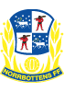
norrbotten.svenskfotboll.se/
HAR DU VAD SOM KRÄVS ATT BLI
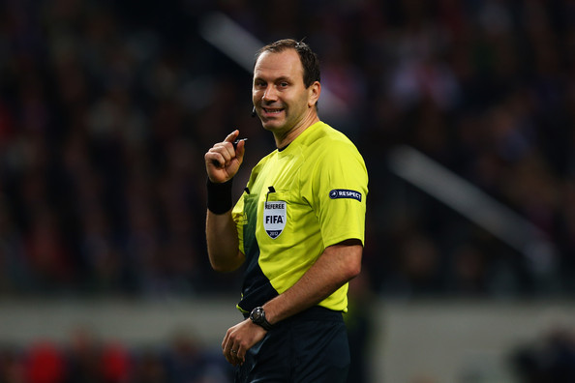
FOTBOLLSDOMARE?
Nytt: Fokus på nya tjejer, vi ser gärna fler tjejer som anmäler sig i år!
Plats datum och tid:
STEG 1 Kurs
Luleå 6–7/4 2019
Senaste anmälan 31/3 2019
Praktik matcher prel. i maj

Anmälan görs via:
norrbotten.svenskfotboll.se/ domare

För mer info kontakta: Peder Nyström 070 - 272 35 52 narkos.peder@gmail.com eller Johnny Johansson 070 - 542 18 89 johnny.j@telia.com

”Domarna ÄR en del av sporten och otroligt viktiga”.
Vi riktar oss till dig 15 år eller äldre.

Jonas Eriksson
Tidigare internationell topp-domare.
Född och uppvuxen i Luleå!
DET
FINNS
MÅNGA
BRA OCH ROLIGA
SAKER MED ATT VARA DOMARE…

